08. modul

Labor gyakorlatok
Offline hash-vizsgálat, Wireshark és 6 podos Cisco-hardening

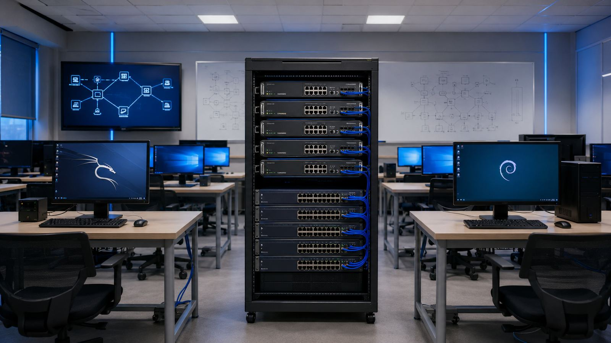
13. évfolyam • Informatikai rendszer- és alkalmazás-üzemeltető technikus

Kötelező scope
Minden feladat kizárólag a tanár által kijelölt demo hash-ekre és a saját 10.8.N.0/24 podra vonatkozik.

1. Hash-formátum azonosítása
- Tanári előkészítés: másold a `hashes_lab.txt` fájlt a Kali gépekre; ellenőrizd a hashid telepítését.
- Tanulói feladat: válassz három hash-t, futtasd a hashid-t, és rögzítsd a lehetséges formátumokat.
- Értelmezés: írd le, miért csak becslés a formátumazonosítás, és miért kell kontextus.
hashid -m "<HASH>"
Jegyzet / bizonyíték: ______________________________________________________________________

2. Offline szólistás visszaállítás Johnnal
- Tanári előkészítés: új Kali snapshot vagy üres John potfájl; `hashes_lab.txt` és `wordlist_demo.txt`.
- Tanulói feladat: Raw-SHA256 formátumban futtasd a szólistás vizsgálatot, majd jelenítsd meg az eredményt.
- Bizonyíték: parancs, futási összegzés, `john --show`, és magyarázat arról, mely jelszavak maradtak meg.
john --format=Raw-SHA256 --wordlist=wordlist_demo.txt hashes_lab.txt
john --show --format=Raw-SHA256 hashes_lab.txt
Jegyzet / bizonyíték: ______________________________________________________________________

3. Johnny grafikus labor
- Tanári előkészítés: Johnny telepítése és próbaimport; szükség esetén projektoron tanári bemutató.
- Tanulói feladat: importáld a hashfájlt, válaszd a Raw-SHA256 formátumot és a szólistás módot.
- Összehasonlítás: mi látható egyértelműbben GUI-ban, és mi reprodukálható jobban parancssorban?
johnny
Jegyzet / bizonyíték: ______________________________________________________________________

4. Telnet és SSH összehasonlítása
- Tanári előkészítés: egy podon ideiglenes Telnet-konfiguráció és demo fiók; Wireshark működik.
- Tanulói feladat: rögzíts saját Telnet-belépést, majd ugyanazon az útvonalon SSH-belépést.
- Bizonyíték: protokoll, port, csomagszám és az alkalmazási tartalom olvashatóságának összevetése.
telnet 10.8.N.1
ssh admin@10.8.N.1
Wireshark filter: tcp.port == 23 or tcp.port == 22
Jegyzet / bizonyíték: ______________________________________________________________________

5. Cisco SSH-hardening
- Tanári előkészítés: router/switch induló mentés, konzol, eszközönként egyedi pod IP.
- Tanulói feladat: tiltsd a Telnetet, hozz létre `secret` típusú demo felhasználót, generálj RSA-kulcsot és engedélyezd az SSHv2-t.
- Ellenőrzés: `show ip ssh`, `show run | section line vty`, sikeres SSH az admin PC-ről.
ip domain-name lab.local
username admin privilege 15 secret <DEMO>
crypto key generate rsa modulus 2048
ip ssh version 2
line vty 0 4
login local
transport input ssh
Jegyzet / bizonyíték: ______________________________________________________________________

6. Management ACL és inaktivitási idő
- Tanári előkészítés: admin PC címe .20, Kali PC címe .10; előző labor működő SSH-ja.
- Tanulói feladat: csak az admin PC-ről engedélyezd a VTY-hozzáférést, és állíts 5 perces időkorlátot.
- Retest: admin PC-ről sikeres, Kali PC-ről sikertelen SSH.
access-list 10 permit 10.8.N.20
line vty 0 4
access-class 10 in
exec-timeout 5 0
Jegyzet / bizonyíték: ______________________________________________________________________

7. Sikertelen belépések lassítása
- Tanári előkészítés: konzolkapcsolat; 3 hibás próbálkozás után 60 másodperces quiet period.
- Tanulói feladat: állítsd be a login block és delay parancsokat, majd kézzel hajts végre három hibás SSH-belépést.
- Ellenőrzés: `show login`, napló és a várakozási idő megfigyelése. Automatizált próbálgatás nem használható.
login block-for 60 attempts 3 within 60
login delay 2
show login
show logging
Jegyzet / bizonyíték: ______________________________________________________________________

8. Konfigurációs incidens
- Tanári előkészítés: add ki a `incident_case/gyenge_config_reszlet.txt` fájlt.
- Tanulói feladat: legalább 5 megállapítás bizonyíték–hatás–javítás–retest formában.
- Csoportmunka: a megállapításokat kockázat szerint rangsoroljátok.
Nincs futtatandó parancs; konfigurációelemzés.
Jegyzet / bizonyíték: ______________________________________________________________________

9. Mini audit és riport
- Tanári előkészítés: a podok közül néhányon hagyj egy-egy dokumentált hibát (pl. hosszú timeout vagy hiányzó ACL).
- Tanulói feladat: ellenőrzőlista alapján audit, javítás és retest.
- Leadandó: 2–3 oldalas riport, mellékletként a releváns show kimenetek.
show ip ssh
show login
show running-config | section line vty
show access-lists
Jegyzet / bizonyíték: ______________________________________________________________________

